METTRE À JOUR VOTRE PROFIL

Mettez à jour votre profil pour vous présenter à vos collègues. Mettez à jour les paramètres de confidentialité pour partager ou masquer vos informations personnelles selon vos besoins.

Remarque : il est possible que les pages de votre profil et les éléments que vous pouvez modifier diffèrent des descriptions ci-dessous, en fonction de la personnalisation des pages de profil configurée par les administrateurs pour votre organisation, et selon que vous utilisez Office 365 ou SharePoint Server 2013.

OÙ SE TROUVE MON PROFIL ?

1. Cliquez sur votre image ***>* À propos de moi** dans l’angle supérieur droit de n’importe quelle page du web de votre organisation Office 365 ou SharePoint 2013.

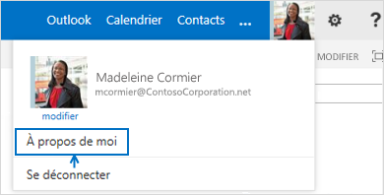

METTRE À JOUR VOTRE IMAGE DE PROFIL

1. Sélectionnez votre image puis, en dessous, **Modifier**.
2. Accédez à l’image de votre choix.
3. Cliquez sur **Enregistrer**.

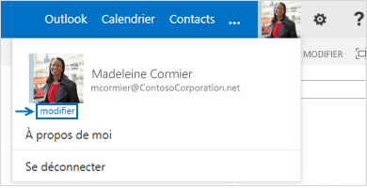

AFFICHER OU MODIFIER VOTRE PROFIL

1. Cliquez sur votre image ***>* À propos de moi**.
2. Cliquez sur **modifier votre profil**.

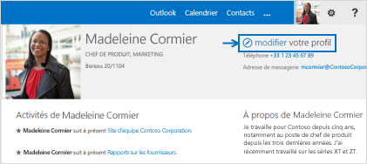

1. Consultez ou modifiez la page **Informations de base** ou accédez à une autre page en cliquant sur **Informations sur le contact** ou **Détails**.

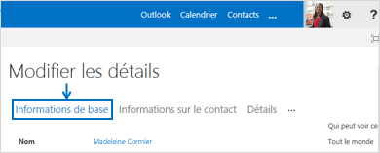

1. Pour ajouter ou mettre à jour vos informations personnelles, cliquez dans la zone **Informations personnelles** et tapez une description personnelle. Utilisez les outils de mise en forme dans le ruban pour ajouter des effets de texte spéciaux (gras, puces, etc.).

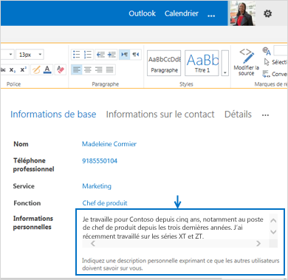

1. Cliquez sur **Enregistrer tout et fermer**.

METTRE À JOUR VOS INFORMATIONS DE CONTACT

1. Ouvrez votre profil pour le modifier, puis sélectionnez **Informations sur le contact**.

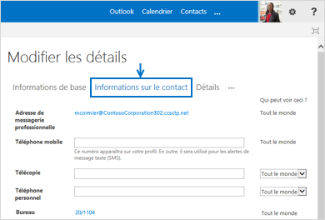

1. Modifiez votre numéro de téléphone et d’autres informations de contact.
2. Cliquez sur **Enregistrer tout et fermer.**

METTRE À JOUR VOS INFORMATIONS PERSONNELLES

1. Ouvrez votre profil pour le modifier, puis sélectionnez **Détails**.

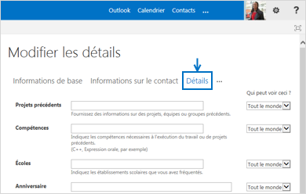

1. Pour répertorier des projets précédents ou d’autres informations à partager ou à prendre en note, ajoutez des mots-clés dans la zone des **Projets précédents** ou d’autres listes.
2. Pour afficher ou indiquer votre anniversaire, tapez la date dans la zone **Anniversaire**.
3. Cliquez sur **Enregistrer tout et fermer.**

METTRE À JOUR LES PARAMÈTRES DE CONFIDENTIALITÉ DE VOTRE PROFIL

1. Ouvrez votre profil pour le modifier, puis sélectionnez **Informations sur le contact** ou **Détails**.
2. Sous **Qui peut voir ceci**?, cliquez sur la flèche vers le bas à droite d’un élément à modifier.
3. Sélectionnez **Tout le monde** ou **Moi seul**.

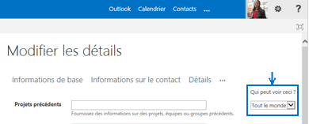

METTRE À JOUR VOS PARAMÈTRES DE FLUX D’ACTUALITÉS

1. Ouvrez votre profil pour le modifier, puis sélectionnez les points de suspension (**...**).
2. Sélectionnez **Paramètres de flux d’actualités**.

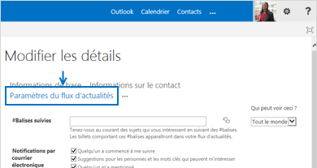

1. Pour que les billets sur des sujets spécifiques apparaissent dans votre flux d’actualités, tapez des mots-clés dans la zone **#Balises suivies**.
2. Pour spécifier les activités pour lesquelles vous souhaitez recevoir une notification par courrier électronique, dans la section **Notifications par courrier électronique**, sélectionnez les éléments qui vous intéressent.
3. Pour spécifier les informations à partager avec des personnes de votre organisation, mettez à jour le paramètre **Qui peut voir ceci ?** et cochez ou décochez les cases correspondant aux éléments selon vos besoins.

**VOIR AUSSI**

* [Afficher](http://office.microsoft.com/en-us/) et configurer votre profil.

<http://office.microsoft.com/fr-fr/sharepoint-server-help/HA102785967.aspx>

* [Mettre à jour](http://office.microsoft.com/en-us/) les paramètres de confidentialité de votre profil

<http://office.microsoft.com/fr-fr/office365-sharepoint-online-enterprise-help/HA103338255.aspx>

Vidéo : mettre à jour votre profil : <http://office.microsoft.com/fr-fr/redir/VA102897378.aspx>

Vidéo : mettre à jour les paramètres de confidentialité de votre profil : <http://office.microsoft.com/fr-fr/redir/VA102897377.aspx>

Vidéo : mettre à jour les paramètres de confidentialité de votre flux d’actualités : <http://office.microsoft.com/fr-fr/redir/VA104011765.aspx>